文化课、德育课、专业基础课教案
第 课时 教案序号
授课章（单元）及内容 |  | 第二节 分析试样的采取与处理 | 课时  安排 |  |  |  | 备课  时间
教学目标 | - 了解试样的采取及制备方法  - 知道采样的原则和固体试样的缩分法
教学重点 | 试样测采取及制备方法及采样的原则
教学难点 | 试样测采取及制备方法及采样的原则
思政元素 | 通过不同状态物质试样采样方法不同，培养解决问题的能力
教学资源 | 教材、多媒体
教学结构安排
教学  环节 | 教学内容 |  |  | 教师  活动 |  | 学生  活动 |  | 教学方  法、手段、  技术应用
导入 | 复习提问 |  |  | 提问 |  | 回答
新授 | 分析试样的形态和来源各不相同，采样的基本要求是从大宗物料中，在机会均等的情况 下采取少量样品，从而获得良好的代表性。  采样的原则：试样要具有代表性。  一、液体试样的采取  （1）自大型贮罐或槽车中取样，一般应在不同深度取几个样品，混合后作为分析试样。  （2）自小型容器中取样，可以使用长玻璃管，插入容器底部后塞紧管的上口，抽出取样管，将液体样品转移到试样瓶中。  （3）管道中正在输送的液体物料，通过安装在管道上的取样阀取样。  应当指出，采取液体试样前，取样容器必须洗净，且要用少量欲采取的试样润洗几次，以防止取样容器玷污样品。  二、 气体试样的采取  1.2.2.1 常压下取样,如图1-1（a）（b）  1.2.2.2 正压下取样 气体压力高于大气压力时，只需开放取样阀，气体就会流入取样容器中  1.2.2.3 负压下取样，如图1-1（c）  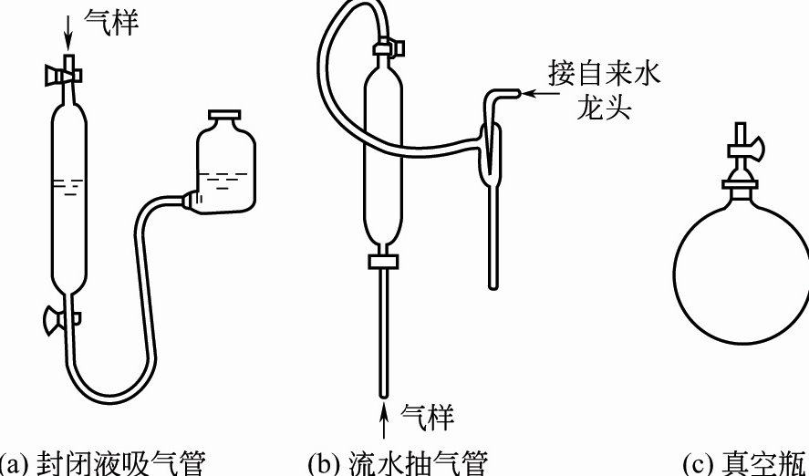  采取气体试样时，必须注意：采样前要用样气多次置换取样容器；用改变封闭液液面位置的方法采样时，封闭液事先要用被分析的气体进行饱和处理；取样容器要严密，不得漏气；采取气样以后，要立即进行分析。  三、 固体试样的采取、制备及溶解  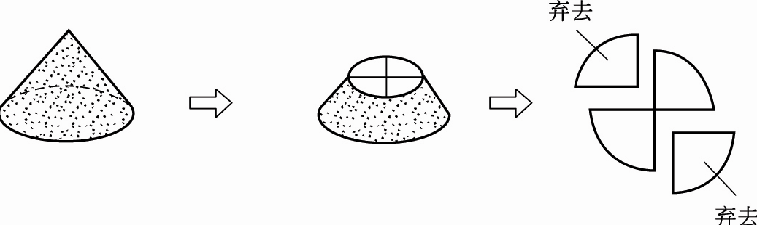  粗样经破碎、过筛、混合和缩分后，制成分析试样。常用的缩分法为四分法：将试样混匀后，堆成圆锥形，略为压平，通过中心分为四等份，把任意对角的两份弃去，其余对角的两份收集在一起混匀，如图1-2所示。  定量分析的大多数方法都需要把试样制成溶液。有些样品溶解于水；有些可溶于酸；有些可溶于有机溶剂；有些既不溶于水、酸，又不溶于有机溶剂，则需经熔融或微波消解法，使待测组分转变为可溶于水或酸的化合物。 |  |  | 强调  举例  说明  投影  展示  讲述  说明 |  | 记忆  思考  听讲  记忆
总结
作业 | 同步辅导P3-5
板书  设计 | 采样的原则：试样要具有代表性。  一、液体试样的采取  （1）自大型贮罐或槽车中取样  （2）自小型容器中取样  二、 气体试样的采取  常压下取样  正压下取样  负压下取样  - 固体试样的采取、制备及溶解  常用的缩分法为四分法
教学
后记

